移动应用开发课程报告

——音乐播器的实现

专 业： 计算机科学与技术
学 号：
姓 名：
完成时间： 2020.11.12

- 实验目的
通过本次实践，使学生熟练掌握Android程序开发的基本技术，涉及Android 基础知识、UI界面、数据存储、SQLite数据库、四大组件、网络编程、高级编程等。综合利用Android 课程所学知识，开发设计一款简单的音乐播放器APP。

- 实验内容
综合运用UI界面设计、数据存储、Activity(活动)、Service（服务）、MusicPlayer、ListView等知识，设计开发一款具有音乐列表的音乐播放器。
1.Fragment（碎片）是一种可以嵌入在Activity中的UI片段，它可以用来描述Activity中的一部分布局。在Activity中动态添加Fragment的步骤：
- 创建一个Fragment的实例对象。
- 获取FragmentManager(Fragment管理器)的实例。
- 开启FragmentTransaction(事务)。
- 向Activity的布局容器(一般为FrameLayout)中添加Fragment。
- 通过commit()方法提交事务。
2.ListView以列表的形式展示数据内容，并且能够根据列表的高度自适应屏幕显示。数据适配器是数据与视图之间的桥梁，它类似于一个转换器，将复杂的数据转换成用户可以接受的方式进行呈现。BaseAdapter是基本的适配器，是一个抽象类。
3.音乐播放功能使用服务进行本地通信来实现，首先需要创建一个Service类，该类会提供一个onBind()方法，onBind()方法的返回值是一个IBinder对象，IBinder对象会作为参数传递给ServiceConnection类中onServiceConnected(ComponentName name,IBinder service)方法，这样访问者就可以通过IBinder对象与Service进行通信。
4.MediaPlayer类用于播放音频和视频文件，该类提供了全面的方法支持多种格式的音频文件（3gp、mp4）。

- 程序设计和说明：
- 界面设计
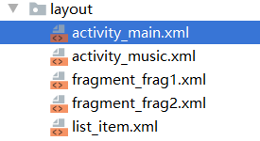
界面由Fragment（activity_main）的两个页面Frag1(fragment_frag1)和Frag2(fragment_frag2)组成，Frag1运用了ListView控件，用于放置歌曲信息，所以要为该列表创建一个Item界面(list_item)。由列表点击事件可以进入音乐播放界面（activity_music）。

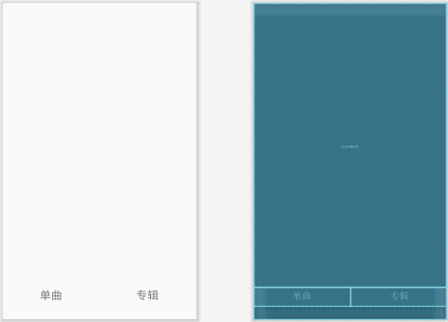
activity_main
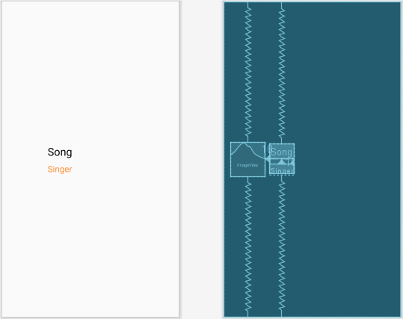
list_item
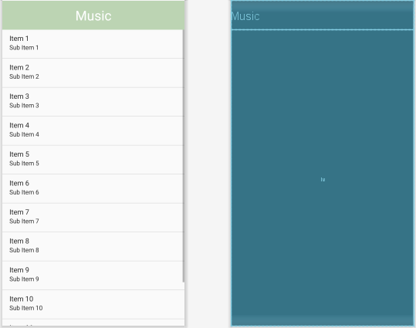
fragment_frag1
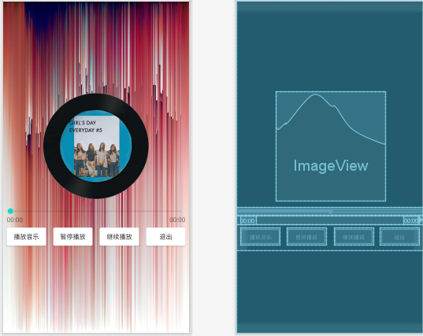
activity_music

- 主界面——MainActivity
将Fragment添加进activity中，Fragment有两个页面Frag1和Frag2，分别设置为单曲页和专辑页。
代码如下
public class MainActivity extends FragmentActivity implements View.OnClickListener {
private FrameLayout content;
private TextView tv1,tv2;
private FragmentManager fm;//碎片管理
private FragmentTransaction ft;
@Override
protected void onCreate(Bundle savedInstanceState) {
super.onCreate(savedInstanceState);
setContentView(R.layout.activity_main);
……
fm = getSupportFragmentManager();
ft = fm.beginTransaction();
ft.replace(R.id.content,new Frag1());//添加默认Frag1
ft.commit();//提交事务
}

- Frag1界面
Frag1主要运用了ListView控件。加载布局文件，初始化控件，为ListView设置条目监听。
@Override
public View onCreateView(LayoutInflater inflater,ViewGroup container,Bundle saveInstanceState) {
view = inflater.inflate(R.layout.fragment_frag1,null);
ListView listView =view.findViewById(R.id.lv);
MyBaseAdapter mAdapter = new MyBaseAdapter();
listView.setAdapter(mAdapter);
//*************添加list点击事件
listView.setOnItemClickListener(new AdapterView.OnItemClickListener() {
@Override
public void onItemClick(AdapterView<?> parent, View view, int i, long id) {
Intent intent = new Intent(Frag1.this.getContext(), MusicActivity.class);
intent.putExtra("Song",Song[i]);
intent.putExtra("position",String.valueOf(i));
startActivity(intent);
}
});
return view;
};

- MusicActivity界面
  - MusicService类
Musicservice服务主要处理音乐的加载、播放、暂停及播放进度条的更新。在该服务中创建了addTimer()方法用于每隔500毫秒更新音乐播放的进度条，同时在需创建一个MusicControl类，在该类中分别使用play()，pausePlay()，continuePlay()，seekTo()，方法实现播放音乐、暂停播放、继续播放记忆设置音乐播放进度条功能
代码如下
public class MusicService extends Service {
private MediaPlayer player;
private Timer timer;
public MusicService() {}
public IBinder onBind(Intent intent) {
return new MusicControl();
}
public void onCreate() {
super.onCreate();
player = new MediaPlayer();//创建音乐播放器对象
}
public void addTimer() { //添加计时器用于设置音乐播放器中的进度条
if (timer == null) {
timer = new Timer();
TimerTask task = new TimerTask() {
@Override
public void run() {
if (player == null) return;
int duration = player.getDuration();
int currentPosition = player.getCurrentPosition();
Message msg = MusicActivity.handler.obtainMessage();
Bundle bundle = new Bundle();
bundle.putInt("duration", duration);
bundle.putInt("currentPosition", currentPosition);
msg.setData(bundle);
MusicActivity.handler.sendMessage(msg);
}
};
timer.schedule(task, 5, 500);
}
}
class MusicControl extends Binder {
public void play(int i) { //****载入文件
Uri uri = Uri.parse("android.resource://" + getPackageName() + "/raw/" + "music" + i);
try {
player.reset();
player = MediaPlayer.create(getApplicationContext(), uri);
player.start();
addTimer();
} catch (Exception e) {
e.printStackTrace();
}
}
public void pausePlay() {
player.pause(); //暂停
}
public void continuePlay() {
player.start(); //继续
}
public void seekTo(int progress) {
player.seekTo(progress);
}
}
@Override
public void onDestroy() {
super.onDestroy();
if (player == null) return;
if (player.isPlaying()) player.stop();
player.release();
player = null;
}
}
  - MusicActivity类
实现了音乐文件的播放、暂停、继续、播放进度的设置以及退出音乐播放界面的功能。由于音乐播放器界面需要实现点击事件，因此需将MusicActivity实现OnClickListener接口并重写onClick()方法。
具体代码详见附录。

- 开发心得
通过对Android手机平台的音乐播放器软件的开发，使我对Android音乐播放器系统的整体设计有一个深入的了解，对整个流程也会有一个清晰的认识。通过解决许多大大小小的bug，也增加了对安卓更深入的认识。
下面是问题总结：
- 关于创建类的习惯
Android Studio提供各种快捷创建类的功能，并且会自动设置好各个属性，并注册。但是偶尔没有使用快捷创建时会遗忘，导致运行失败。比如 Service需要在AndroidManifest.xml文件中注册服务。如下：
<service
android:name=".MusicService"
android:enabled="true"
android:exported="true" />
- 报错：java.lang.ArrayIndexOutOfBoundsException: 2
问题：数组越界
解决：修改数组，注意数组的长度，不要越界
- AndroidManifest.xml文件报错：Duplicate registration for activity com
问题：Duplicate：重复
解决： AndroidManifest.xml中有重复注册信息，删除。

- 代码附录
- MusicActivity.class
package cn.itcast.musicplayer;
import android.animation.ObjectAnimator;
import android.app.Activity;
import android.content.ComponentName;
import android.content.Intent;
import android.content.ServiceConnection;
import android.os.Bundle;
import android.os.Handler;
import android.os.IBinder;
import android.os.Message;
import android.view.View;
import android.view.animation.LinearInterpolator;
import android.widget.ImageView;
import android.widget.SeekBar;
import android.widget.TextView;
import static java.lang.Integer.parseInt;
public class MusicActivity extends Activity implements View.OnClickListener{
private static SeekBar sb;
private static TextView tv_progress, tv_total;
private ObjectAnimator animator;
private MusicService.MusicControl musicControl;
MyServiceConn conn;
Intent intent1,intent;
private boolean isUnbind = false;
String name;
ImageView imageView;
@Override
protected void onCreate(Bundle savedInstanceState) {
super.onCreate(savedInstanceState);
setContentView(R.layout.activity_music);
intent1 = getIntent();
init();
}
private void init() {
imageView = findViewById(R.id.iv_music);
tv_progress = (TextView) findViewById(R.id.tv_progress);
tv_total = (TextView) findViewById(R.id.tv_total);
sb = (SeekBar) findViewById(R.id.sb);
findViewById(R.id.btn_play).setOnClickListener(this);
findViewById(R.id.btn_pause).setOnClickListener(this);
findViewById(R.id.btn_continue_play).setOnClickListener(this);
findViewById(R.id.btn_exit).setOnClickListener(this);
intent = new Intent(this, MusicService.class);
conn = new MyServiceConn();
bindService(intent, conn, BIND_AUTO_CREATE);
name = intent1.getStringExtra("name");
String position = intent1.getStringExtra("position");
int i = parseInt(position);
imageView.setImageResource(Frag1.icons[i]);
sb.setOnSeekBarChangeListener(new SeekBar.OnSeekBarChangeListener() {
@Override
public void onProgressChanged(SeekBar seekBar, int progress, boolean
fromUser) {
if (progress == seekBar.getMax()) {
animator.pause();
}
}
@Override
public void onStartTrackingTouch(SeekBar seekBar) {
}
@Override
public void onStopTrackingTouch(SeekBar seekBar) {
int progress = seekBar.getProgress();
musicControl.seekTo(progress);
}
});
ImageView iv_music = (ImageView) findViewById(R.id.iv_music);
animator = ObjectAnimator.ofFloat(iv_music, "rotation", 0f, 360.0f);
animator.setDuration(10000);
animator.setInterpolator(new LinearInterpolator());
animator.setRepeatCount(-1);
}
public static Handler handler = new Handler() {//创建消息处理器对象
//在主线程中处理从子线程发送过来的消息
@Override
public void handleMessage(Message msg) {
Bundle bundle = msg.getData();
int duration = bundle.getInt("duration");
int currentPostition = bundle.getInt("currentPosition");
sb.setMax(duration);
sb.setProgress(currentPostition);
int minute = duration / 1000 / 60;
int second = duration / 1000 % 60;
String strMinute = null;
String strSecond = null;
if (minute < 10) {
strMinute = "0" + minute;
} else {
strMinute = minute + "";
}
if (second < 10) {
strSecond = "0" + second;
} else {
strSecond = second + "";
}
tv_total.setText(strMinute + ":" + strSecond);
//歌曲当前播放时长
minute = currentPostition / 1000 / 60;
second = currentPostition / 1000 % 60;
if (minute < 10) {
strMinute = "0" + minute;
} else {
strMinute = minute + "";
}
if (second < 10) {
strSecond = "0" + second;
} else {
strSecond = second + "";
}
tv_progress.setText(strMinute + ":" + strSecond);
}
};
class MyServiceConn implements ServiceConnection {
@Override
public void onServiceConnected(ComponentName name, IBinder service) {
musicControl = (MusicService.MusicControl) service;
}
@Override
public void onServiceDisconnected(ComponentName name) {
}
}
private void unbind(boolean isUnbind){
if(!isUnbind){
musicControl.pausePlay();
unbindService(conn);
}
}
@Override
public void onClick(View v) {
switch (v.getId()) {
case R.id.btn_play:
String music = intent1.getStringExtra("position");
int i = parseInt(music);
musicControl.play(i);
animator.start();
break;
case R.id.btn_pause:
musicControl.pausePlay();
animator.pause();
break;
case R.id.btn_continue_play:
musicControl.continuePlay();
animator.start();
break;
case R.id.btn_exit:
unbind(isUnbind);
isUnbind = true;
finish();
break;
}
}
@Override
protected void onDestroy() {
super.onDestroy();
unbind(isUnbind);
}
}

- MainActivity.class
package cn.itcast.musicplayer;
import androidx.fragment.app.FragmentActivity;
import androidx.fragment.app.FragmentManager;
import androidx.fragment.app.FragmentTransaction;
import android.os.Bundle;
import android.view.View;
import android.widget.FrameLayout;
import android.widget.TextView;
public class MainActivity extends FragmentActivity implements View.OnClickListener {
private FrameLayout content;
private TextView tv1,tv2;
private FragmentManager fm;//碎片管理
private FragmentTransaction ft;
@Override
protected void onCreate(Bundle savedInstanceState) {
super.onCreate(savedInstanceState);
setContentView(R.layout.activity_main);
content = (FrameLayout) findViewById(R.id.content);
tv1 = (TextView)findViewById(R.id.menu1);
tv2 = (TextView)findViewById(R.id.menu2);
tv1.setOnClickListener(this);
tv2.setOnClickListener(this);
fm = getSupportFragmentManager();
ft = fm.beginTransaction();
ft.replace(R.id.content,new Frag1());
ft.commit();
}
@Override
public void onClick(View v) {
ft = fm.beginTransaction();
switch (v.getId()){
case R.id.menu1:
ft.replace(R.id.content,new Frag1());
break;
case R.id.menu2:
ft.replace(R.id.content,new Frag2());
break;
default:
break;
}
ft.commit();
}
}

